Ответы на типовые вопросы
1 Поддерживаемые версии браузеров
2 Проверка компьютера на совместимость
3 Доступ к камере и микрофону
3.1 В браузере Chrome
4 Доступ к экрану
4.1 В браузере Chrome
4.2 В браузере Firefox
5 Проверка на совместимость с технологией WebRTC
6 Нет доступа к веб-камере или черный квадрат вместо видео
7 Не открывается страница теста в IFRAME
7.1 Chrome
7.6 Обход запрета на открытие страницы в IFRAME
8 Нет доступа к экрану
8.1 На macOS
9 Появляется ошибка MediaRecorder в Safari
9.1 На macOS
9.2 На iOS
10 Не работает прокрутка (скролл) в Safari
10.1 На iOS
11 Отключить уведомления и звонки
11.1 В Safari на iOS
11.2 В Chrome на Android

1 Поддерживаемые версии браузеров
Версии браузеров для ПК:
- Chrome 72+ (Windows 7+, macOS 10.12+, Linux, Chrome OS)
Версии браузеров для мобильных:
- Chrome 72+ (Android 4.4+)
- Safari (iOS 13+)

2 Проверка компьютера на совместимость
Страница проверки компьютера: https://proctoredu.ru/check
Также могут быть настроены отдельные страницы проверки, проверяющие настройки под конкретные экзамены.
Рекомендуется выполнить проверку компьютера перед началом мероприятия, чтобы иметь возможность выполнить необходимые настройки компьютера заранее. В случае успешной проверки выводится соответствующее сообщение:
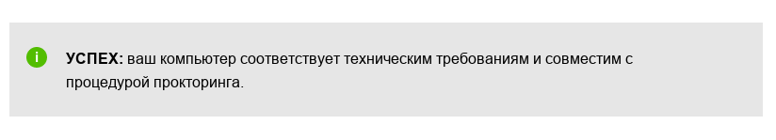

3 Доступ к камере и микрофону
Страница для проверки веб-камеры в браузере:
- https://webcammictest.com/ru/
- https://ru.webcamtests.com
Страница для проверки микрофона в браузере:
- https://webcammictest.com/ru/check-mic.html

3.1 В браузере Chrome
При первом запросе разрешения доступа к камере и микрофону нужно ответить "Разрешить".
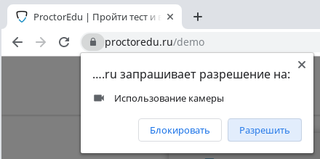
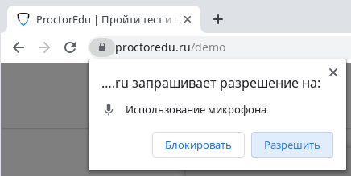
Если к компьютеру подключено несколько камер:
1) Кликнуть на значок камеры в правой части строки адреса и зайти в настройки по кнопке "Настроить" (Windows и Linux) или кнопке "Управление настройками мультимедийных устройств" (MacOS)
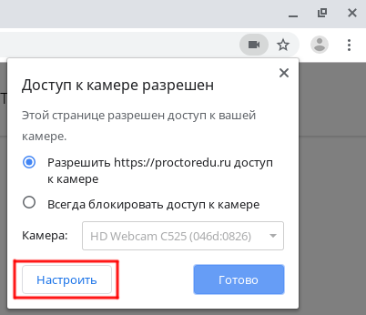
2) В настройках выбрать пункт "Камера"
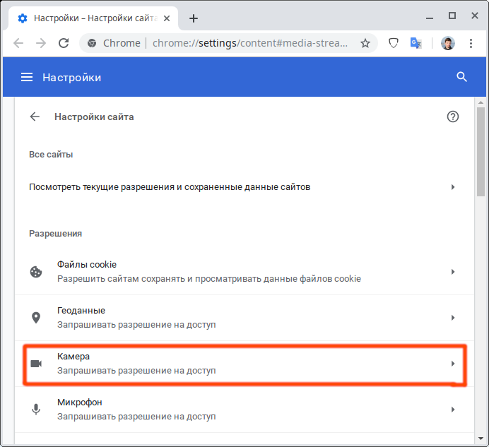
3) В выпадающем списке выбрать другую камеру
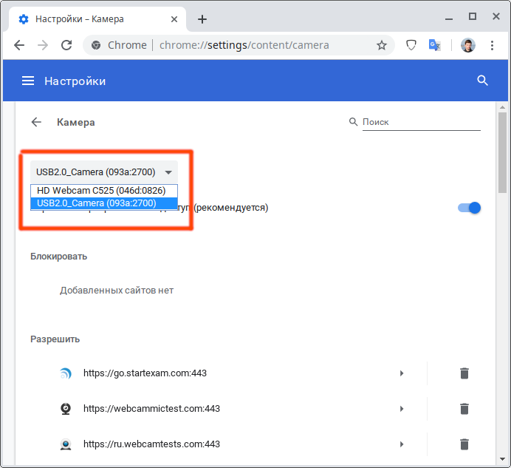
После изменения настроек нужно обновить страницу тестирования.
Если подключено несколько микрофонов, то нужно выполнить аналогичные шаги для пункта "Микрофон".
Если доступ был заблокирован пользователем:
1) Кликнуть на значок камеры в правой части строки адреса и зайти в настройки по кнопке "Настроить" (Windows и Linux) или кнопке "Управление настройками мультимедийных устройств" (MacOS)
2) Удалить из списка заблокированных сайтов https://*.proctoring.online:443
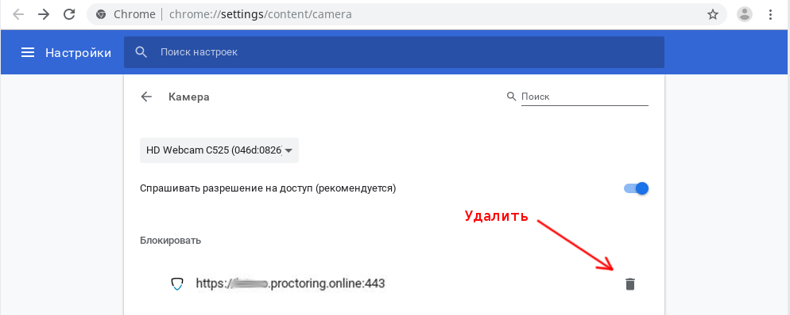
3) Обновить страницу и на запрос доступа ответить "Разрешить"
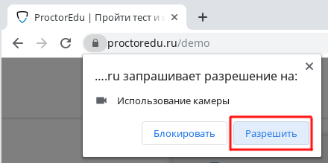
Другой способ разрешить доступ к камере и микрофону, это нажать на значок замка в строке адреса и напротив пунктов "Камера" и "Микрофон" выбрать "Разрешить".
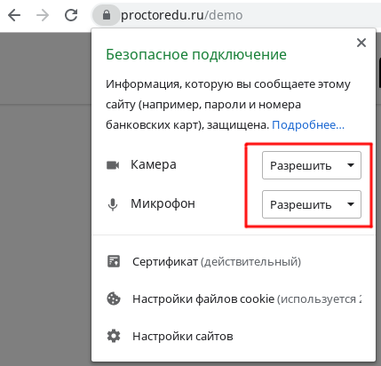

5 Проверка на совместимость с технологией WebRTC
Для корректной работы онлайн видеонаблюдения требуется, чтобы в сети пользователей были разрешены исходящие подключения на порты:
- 3478/tcp
- 3478/udp
- 49152-65535/udp
Выполнить проверку WebRTC можно на странице WebRTC Test. Для запуска проверки нужно просто нажать кнопку "Start Test". Если проблем не обнаружено, то все пункты должны быть зеленые.
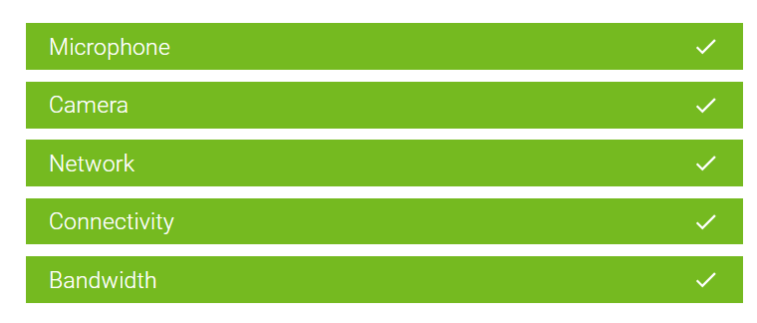
Если проверка не проходит, выполните следующие шаги:
На компьютере:
- Шаг 1
Отключить VPN, если используется.
- Шаг 2
Отключить брандмауэр, если используется Windows OS. Если нет, перейдите к шагу 3. Инструкция по отключению брандмауэра.

- Шаг 3
Попробовать подключиться к другому интернет-провайдеру или раздать интернет с телефона. Также, если вы используете роутер, то нужно попробовать подключить кабель напрямую в компьютер/ноутбук.
- Шаг 4
Проверить скорость интернет-соединения. Ссылка для проверки. Минимальная скорость входящего и исходящего интернет-соединения для прохождения проверки должна быть 256 Кбит/c.
Если проблема возникла на телефоне/планшете:
- Шаг 1
Подключиться к тому интернету, который вы используете на компьютере/ноутбуке.
- Шаг 2
Отключить все посторонние программы, в том числе антивирус. У вас должен быть запущен только браузер.
- Шаг 3
Если ничего из вышеперечисленного не помогло, пожалуйста, обратитесь в техническую поддержку вашего вуза/организации, указав:
- модель вашего телефона/планшета;
- название и версию операционной системы телефона.

6 Нет доступа к веб-камере или черный квадрат вместо видео
Если отображается картинка с перечеркнутой камерой, черный прямоугольник или индикатор загрузки, то это означает, что браузер не может получать доступ к камере или камера работает неправильно. Причиной могут быть проблемы с веб-камерой, драйвером камеры или доступом к камере из браузера, если в операционной системе камера используется другим приложением (например, в Skype или в другом браузере) или доступ к камере блокируется антивирусом (ESET - статическая картинка со значком перечеркнутом камеры, Kaspersky - черный экран). Нужно закрыть все приложения, которые могут работать с камерой, отключить антивирус (или защиту камеры в нем) и обновить текущую вкладку в браузере. Можно попробовать перезагрузить компьютер.
Пример блокировки антивирусом ESET:

Если ничего не помогло, можно попробовать сбросить настройки Chrome, открыв страницу "chrome://settings/resetProfileSettings" и подтвердив действие.

7 Не открывается страница теста в IFRAME

7.1 Chrome
В браузере не должны блокироваться файлы cookies сторонних сайтов, в Chrome это делается в настройках "Настройки" → "Конфиденциальность и безопасность" → "Файлы cookie и другие данные сайтов" или можно просто ввести "chrome://settings/cookies" в строку адреса. Там должен быть выбран пункт "Показать все файлы сookie":
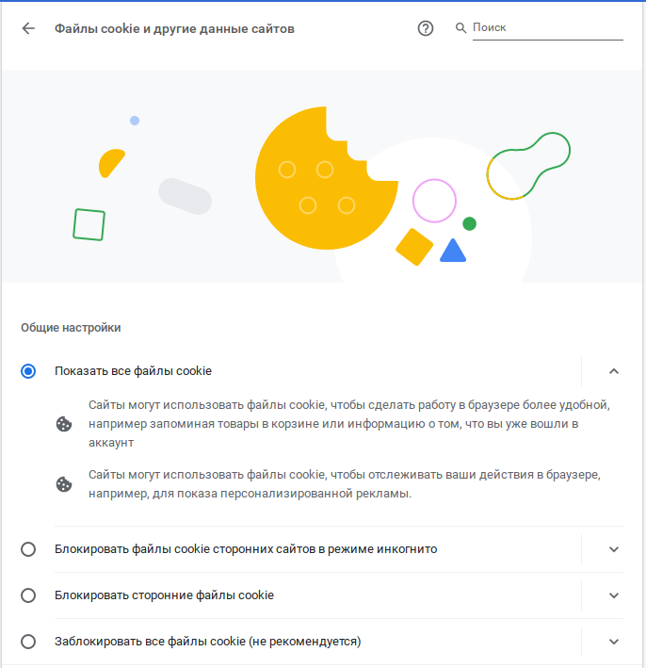
Загрузку страницы могут также блокировать некоторые расширения браузера, например Betternet Unlimited Free VPN Proxy или блокировщик рекламы AdBlock. Следует попробовать отключить все сторонние расширения. В браузере Chrome это можно сделать на странице "chrome://extensions/", которую можно открыть через "Меню" → "Дополнительные инструменты" → "Расширения".

7.4 Safari
Чтобы разрешить куки в браузере Safari нужно перейти в настройки браузера, выбрать раздел "Конфиденциальность" и убрать флажок "Файлы cookie и данные веб-сайтов" (или выбрать "Разрешать всегда"). Также убедитесь, что "Отслеживание на веб-сайтах" выключено, снят флажок "Предотвратить перекрестное отслеживание".
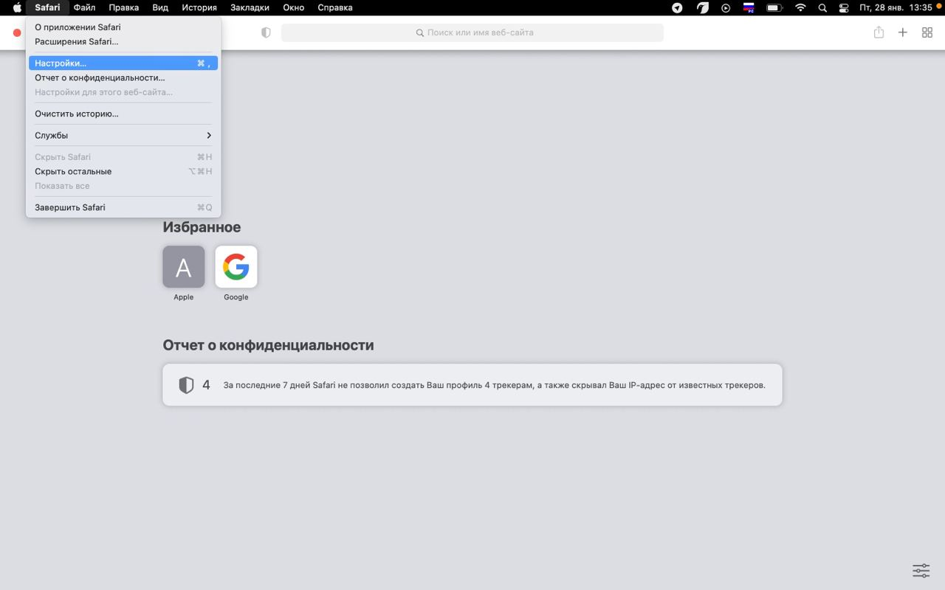
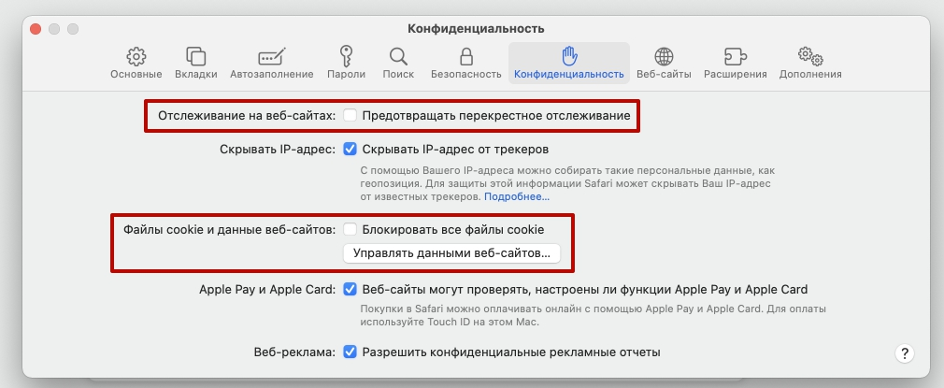

7.5 Chrome 80+ и флаги куков
Иногда система тестирования может не добавлять флаги "SameSite=None" и "Secure" при установке куки (проверить флаги куков можно через "DevTools" → "Application" → "Cookies"), в этом случае страница теста не сможет выполнить авторизацию при открытии в IFRAME и может возникнуть ошибка. Данное требование появилось в Chrome начиная версии 80. Для таких случаев можно в браузере отключить политику SameSite на странице chrome://flags/:
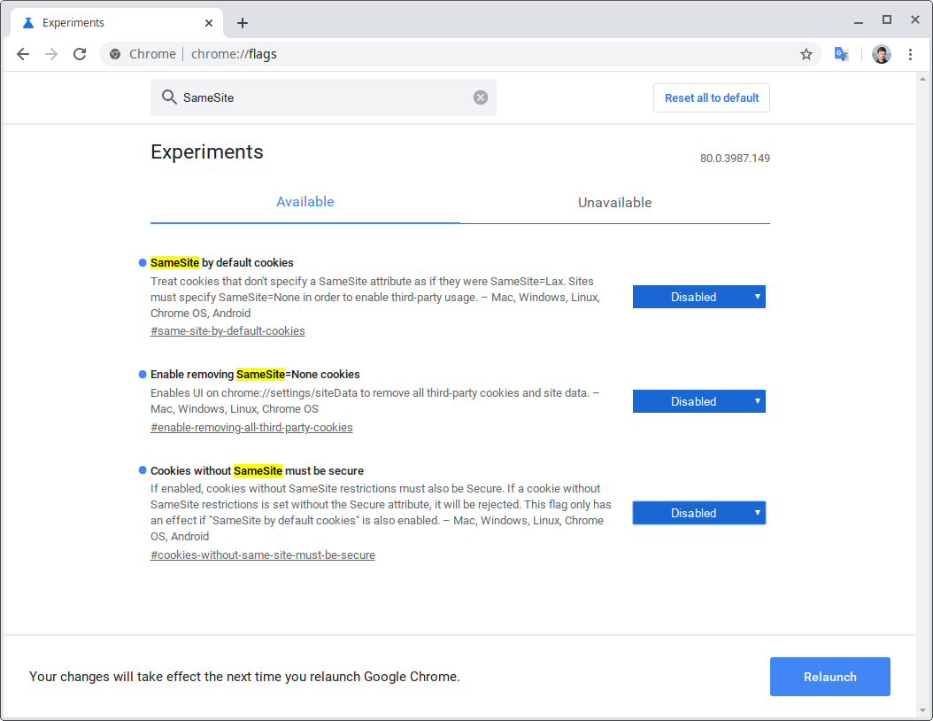

7.6 Обход запрета на открытие страницы в IFRAME
Также станца тестирования может запрещать открывать себя в IFRAME, если в запросе передается заголовок "X-Frame-Options" или "Content-Security-Policy". Можно обойти этот запрет, установив расширение Ignore X-Frame headers.

8 Нет доступа к экрану
Доступ должен быть предоставлен ко всему экрану, а к компьютеру не должны быть подключены дополнительные мониторы и не должно быть настроено несколько виртуальных рабочих столов. В противном случае будет ошибка при проверке доступа к экрану.

8.1 На macOS
Начиная с macOS "Catalina" 10.15 для доступа к экрану браузера нужно выдать дополнительное разрешение в настройках системы. Для этого перейдите в системные настройки меню "Системные настройки".
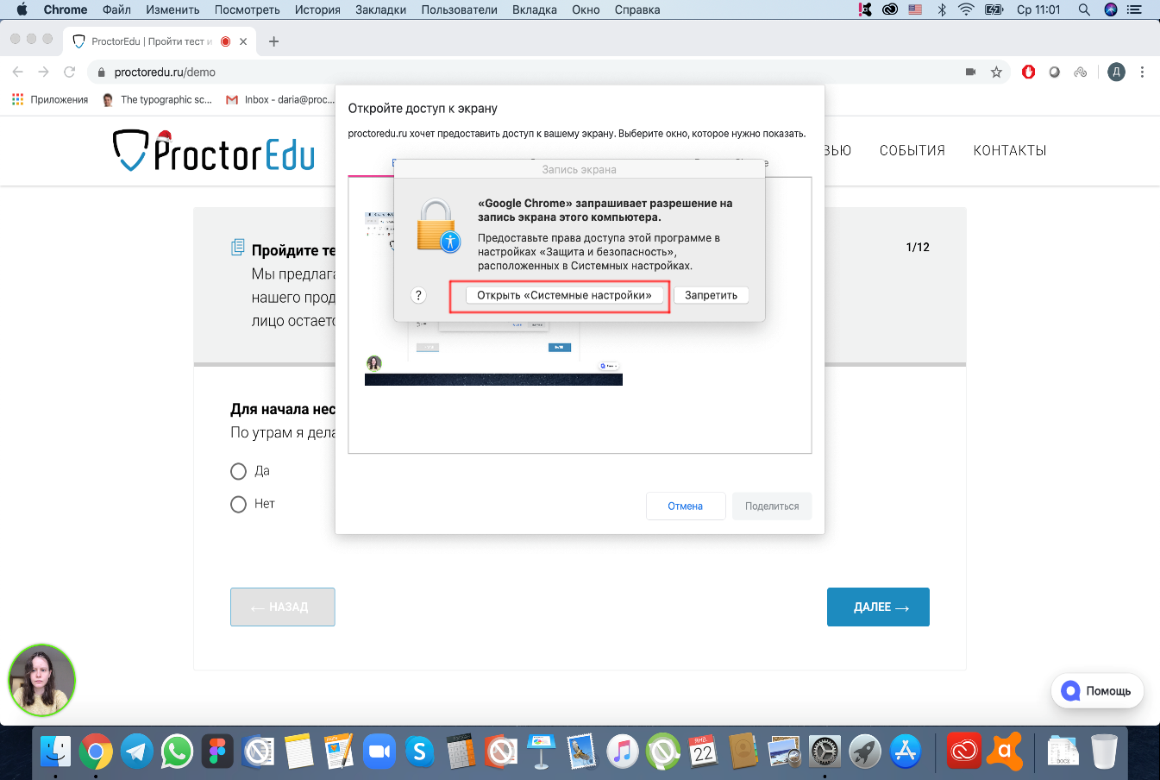
Затем выберите "Защита и безопасность" → "Конфиденциальность". В предложенном списке нужно отметить браузер, которому нужно разрешить доступ к записи экрана.
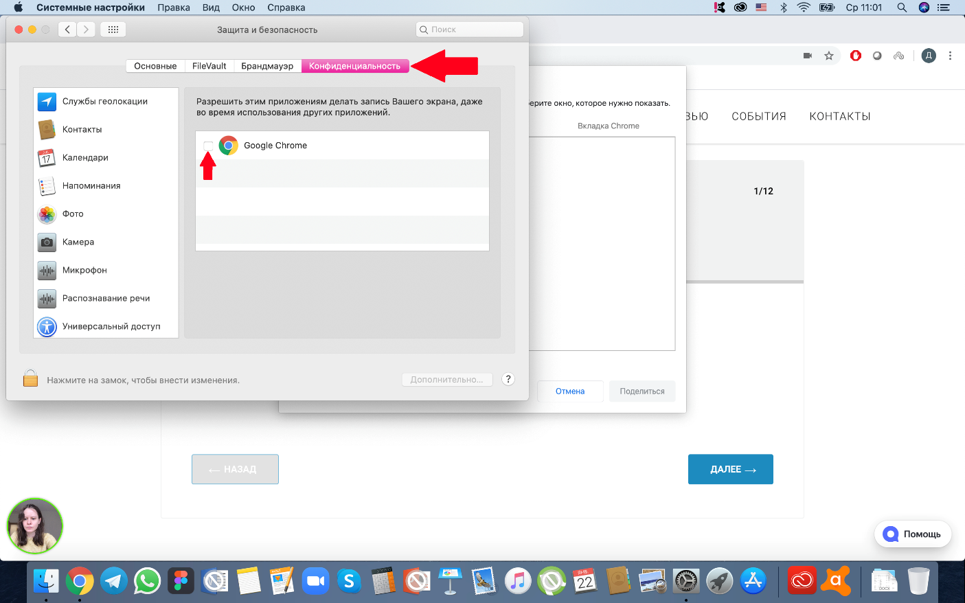
После этого потребуется перезапустить браузер.
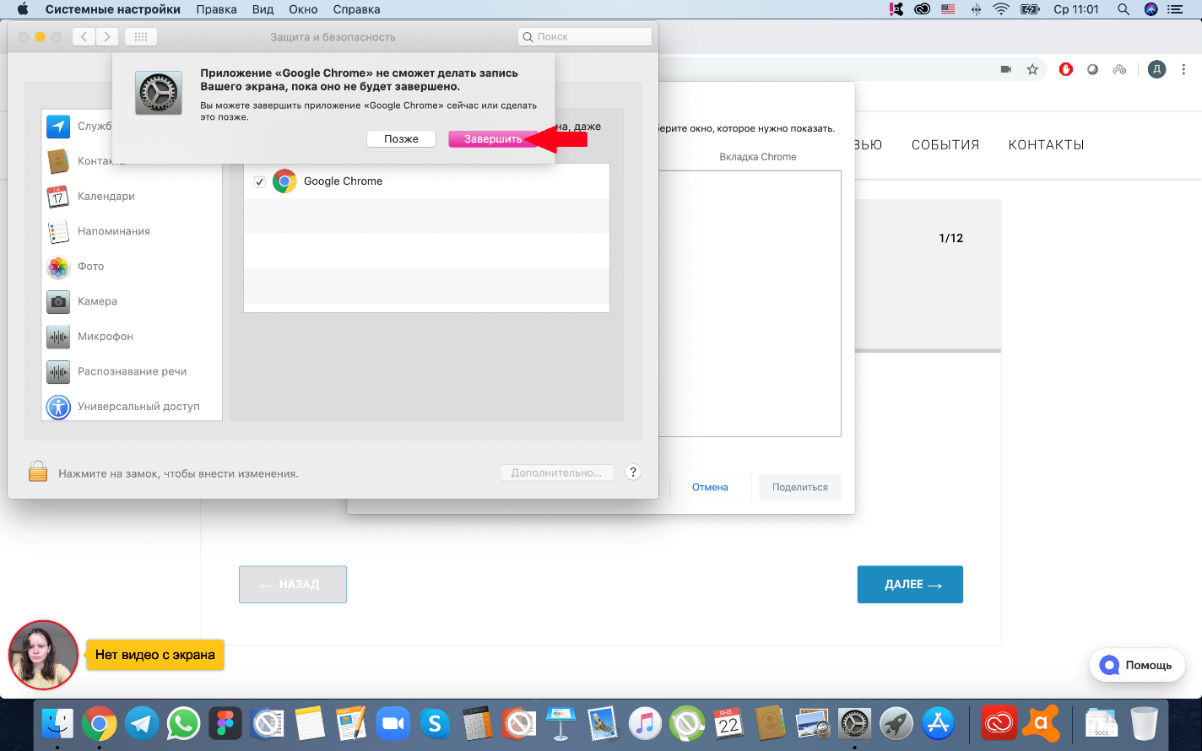

9 Появляется ошибка MediaRecorder в Safari

9.1 На macOS
Для корректной работы системы в Safari на macOS должна быть включена опция MediaRecorder. Для этого нужно включить меню разработчика в разделе "Safari" → "Properties" → "Show Develop menu in menu bar":
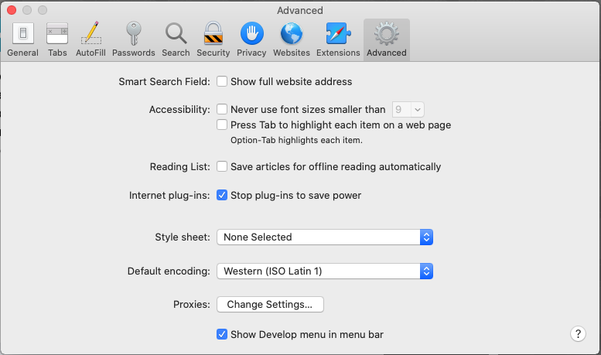
Затем включить опцию "Develop" → "Experimental Features" → "MediaRecorder":
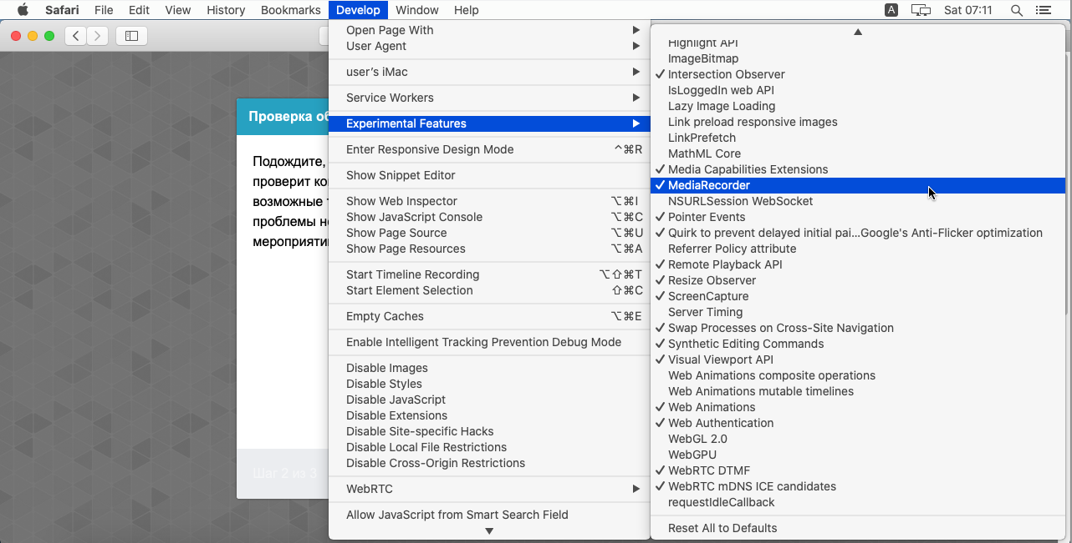

9.2 На iOS
Для корректной работы системы в Safari на iOS должна быть включена опция MediaRecorder в разделе "Настройки" → "Safari" → "Дополнения" → "Experimental Features" → "MediaRecorder":
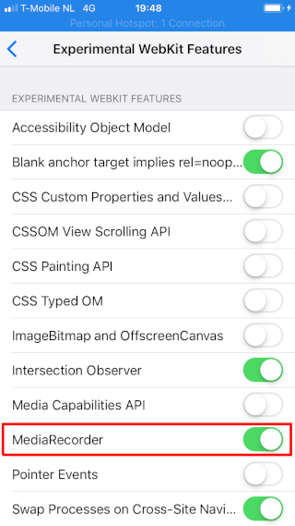

10 Не работает прокрутка (скролл) в Safari

10.1 На iOS
В Safari на iOS может не работать скролл внутри элементов IFRAME, когда в Safari включена опция "Async Frame Scrolling". Необходимо отключить эту опцию "Настройки" → "Safari" → "Дополнения" → "Experimental Features" → "Async Frame Scrolling".
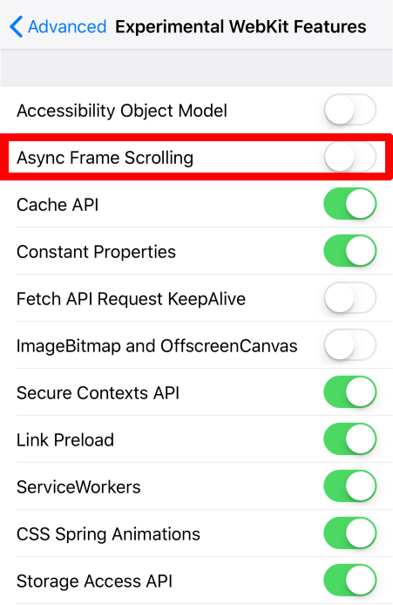

11 Отключить уведомления и звонки
Рекомендуется отключать уведомления и входящие звонки при прохождении прокторинга на мобильных устройствах или при подключении мобильной камеры. Для этого нужно выполнить описанные ниже шаги.

11.1 В Safari на iOS
Зайти в "Настройки" → "Не беспокоить" → включить "не беспокоить" сверху, Тишина — всегда, Телефон — разрешить звонки от — ни от кого, Убрать флаг в "повторяющиеся звонки".
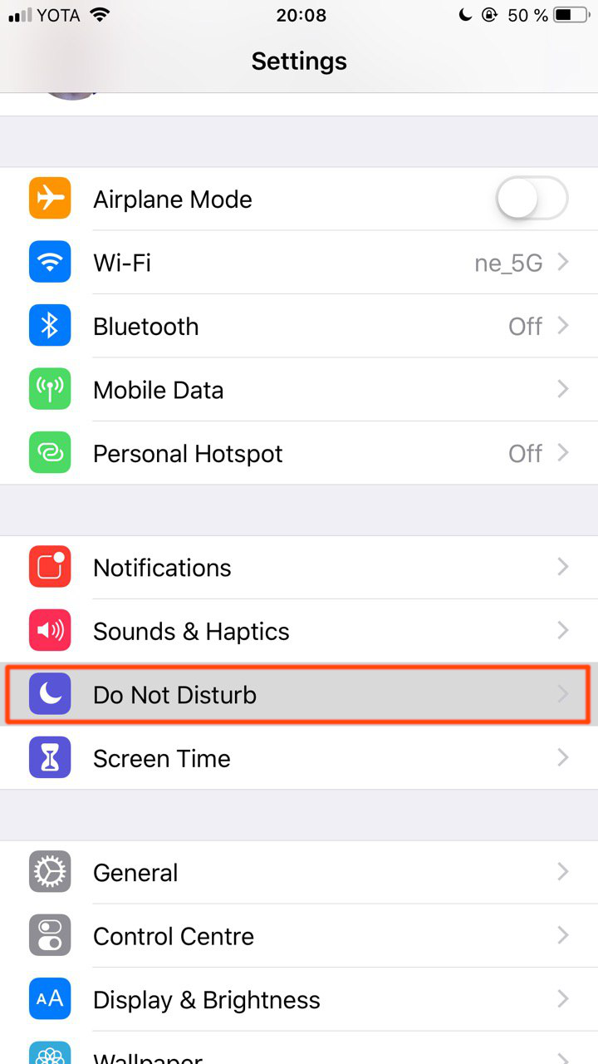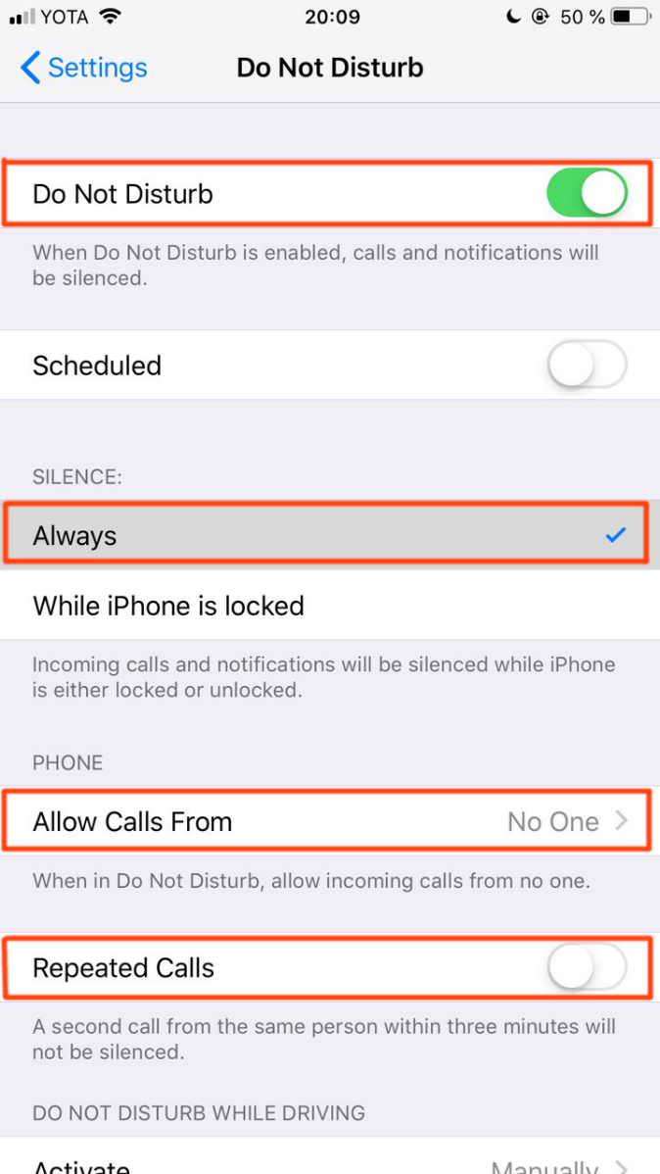

11.2 В Chrome на Android
Зайти в "Настройки" → "Звук" → "Не беспокоить" → "Выключить сейчас".
